Л А Б О Р А Т О Р Н А Я Р А Б О Т А 6

ТЕРМИЧЕСКАЯ ОБРАБОТКА УГЛЕРОДИСТЫХ СТАЛЕЙ

Термической обработкой называется комплекс операций нагрева, выдержки при нужной температуре и охлаждении сталей и иных сплавов с целью получения требуемого уровня свойств за счет изменения их структуры.
Любой вид термической обработки задается режимом, который можно описать графически в координатах «температура – время» (рис. 6.1).
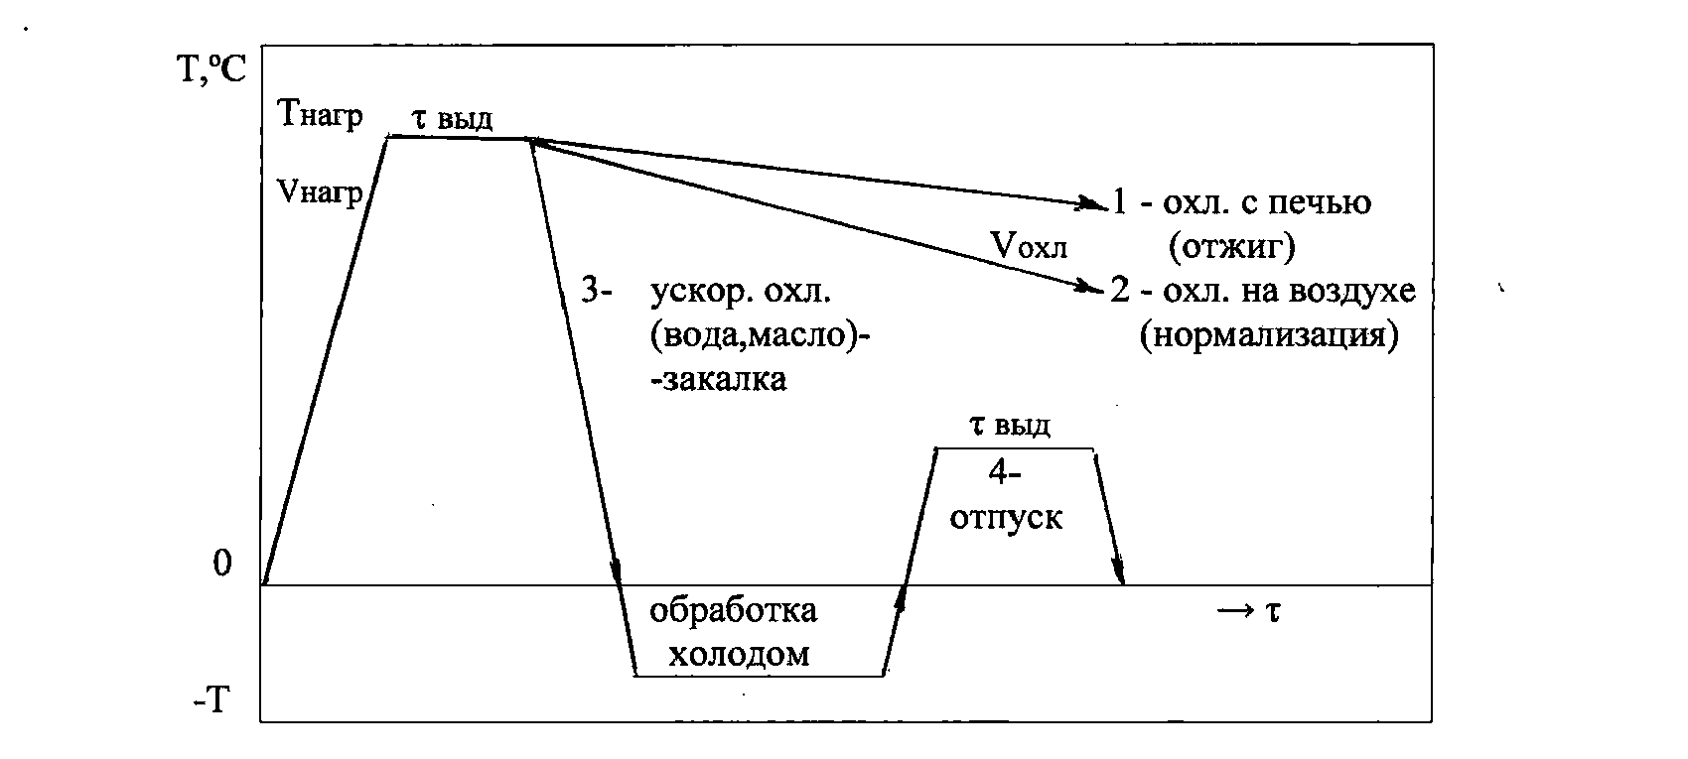

Рис. 6.1. Элементы режима термической обработки и ее виды

Выделяют четыре элемента режима термообработки:
- скорость нагрева;
- температура нагрева;
- время выдержки при заданной температуре нагрева;
- скорость охлаждения (охлаждающая среда).
Соблюдение этих параметров строго регламентируется технической документацией.
Температура нагрева и скорость охлаждения определяются видами термической обработки, основными из которых являются отжиг, нормализация, закалка и отпуск. Иногда применяют обработку холодом (см. рис. 6.1).

Отжиг сталей

Отжиг – это вид термической обработки, который заключается в нагреве, обеспечивающем полную (полный отжиг) или частичную (неполный отжиг) перекристаллизацию (образование аустенита), выдержке и последующем медленном охлаждении, как правило, вместе с печью (рис. 6.1).
Целью отжига является снижение твердости и повышение пластичности для улучшения обрабатываемости резанием или давлением.

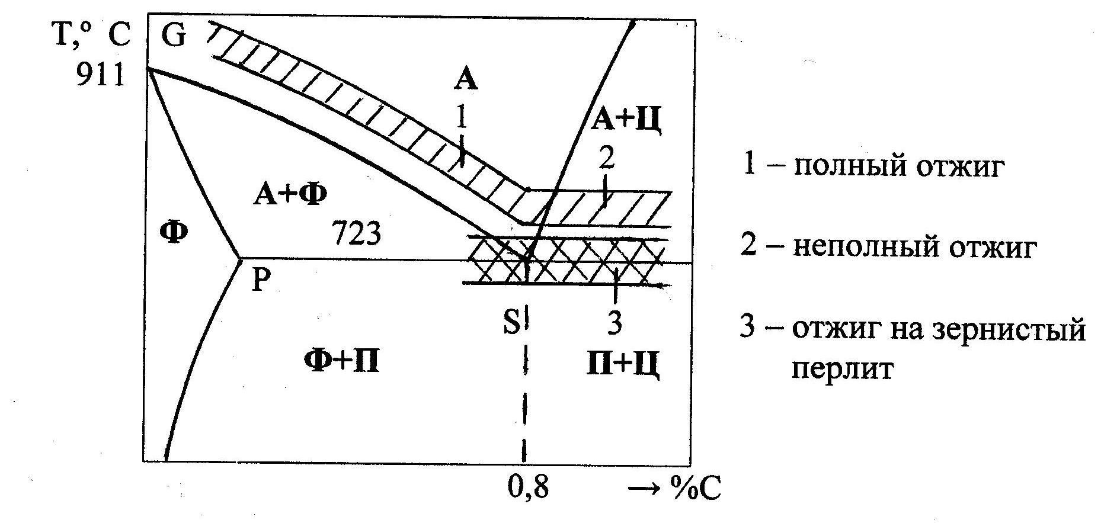
Рис. 6.2. Выбор температуры нагрева при отжиге

Для доэвтектоидных конструкционных сталей применяют полный отжиг, при котором температура нагрева на 30…50º С выше линии полного аустенитного превращения (линия GS, критическая температура А3, рис. 6.2).
Заэвтектоидные инструментальные стали подвергают неполному отжигу, при этом температура нагрева на 30…50º С выше линии эвтектоидного превращения (линия SK, критическая температура А1, рис. 6.2). Такой режим отжига предотвращает образование цементитной сетки, охрупчивающей сталь.
Структура после отжига максимально соответствует диаграмме железо - углерод: в доэвтектоидных сталях – феррит и перлит, в эвтектоидных – перлит, в заэвтектоидных – перлит и цементит.
Для улучшения обрабатываемости инструментальной стали применяют также отжиг на зернистый перлит. При этом сталь подвергают «маятниковому» нагреву в области температуры эвтектоидного превращения (рис. 6.2), с амплитудой 50º С и кратностью 2 -3 раза. Такой режим нагрева способствует превращению пластинчатого перлита в зернистый, более пластичный перлит.

Нормализация

Нормализация – это вид термической обработки, который заключается в нагреве до температуры, обеспечивающей полную аустенитизацию, выдержке и охлаждении на воздухе.
Цель нормализации доэвтектоидных сталей заключается в некотором повышении твердости, за счет получения, по сравнению с отжигом, более мелкозернистой и дисперсной структуры. Нормализацию заэвтектоидных сталей проводят с целью устранения охрупчивающей цементитной сетки и подготовки структуры для последующей термообработки – закалки.
При нормализации для всех сталей, независимо от содержания углерода, температура нагрева на 30…50º С выше линии полного аустенитного превращения (рис. 6.3).
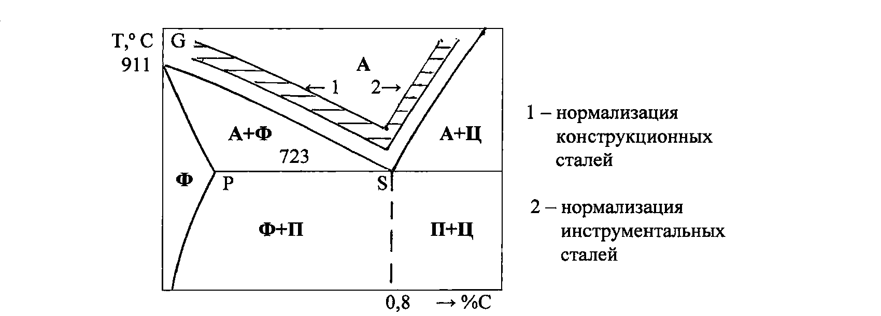
Рис. 6.3. Выбор температуры нагрева при нормализации

Структура стали после нормализации в целом соответствует диаграмме состояния Fe – C, но, благодаря более ускоренному охлаждению по сравнению с отжигом, она характеризуется меньшим размером зерен феррита и большей дисперсностью перлита.
На рис. 6.4 представлены диаграммы распада переохлажденного аустенита, которые используют для описания характера структуры углеродистых сталей после того или иного вида термообработки. Видно, что при охлаждении с печью (отжиг) или на воздухе (нормализация) аустенитное превращение начинается после определенного инкубационного периода – промежутка времени, необходимого для предварительного перераспределения диффузионным путем углерода в решетке аустенита. Чем выше скорость охлаждения, тем при более низкой температуре начинается и заканчивается аустенитное превращение, что, в свою очередь, определяет дисперсность феррито-цементитной смеси. Мелкую феррито-цементитную смесь (перлит), получаемую в результате нормализации называют сорбитом. Сорбит имеет более высокую твердость, чем перлит (рис. 6.4).
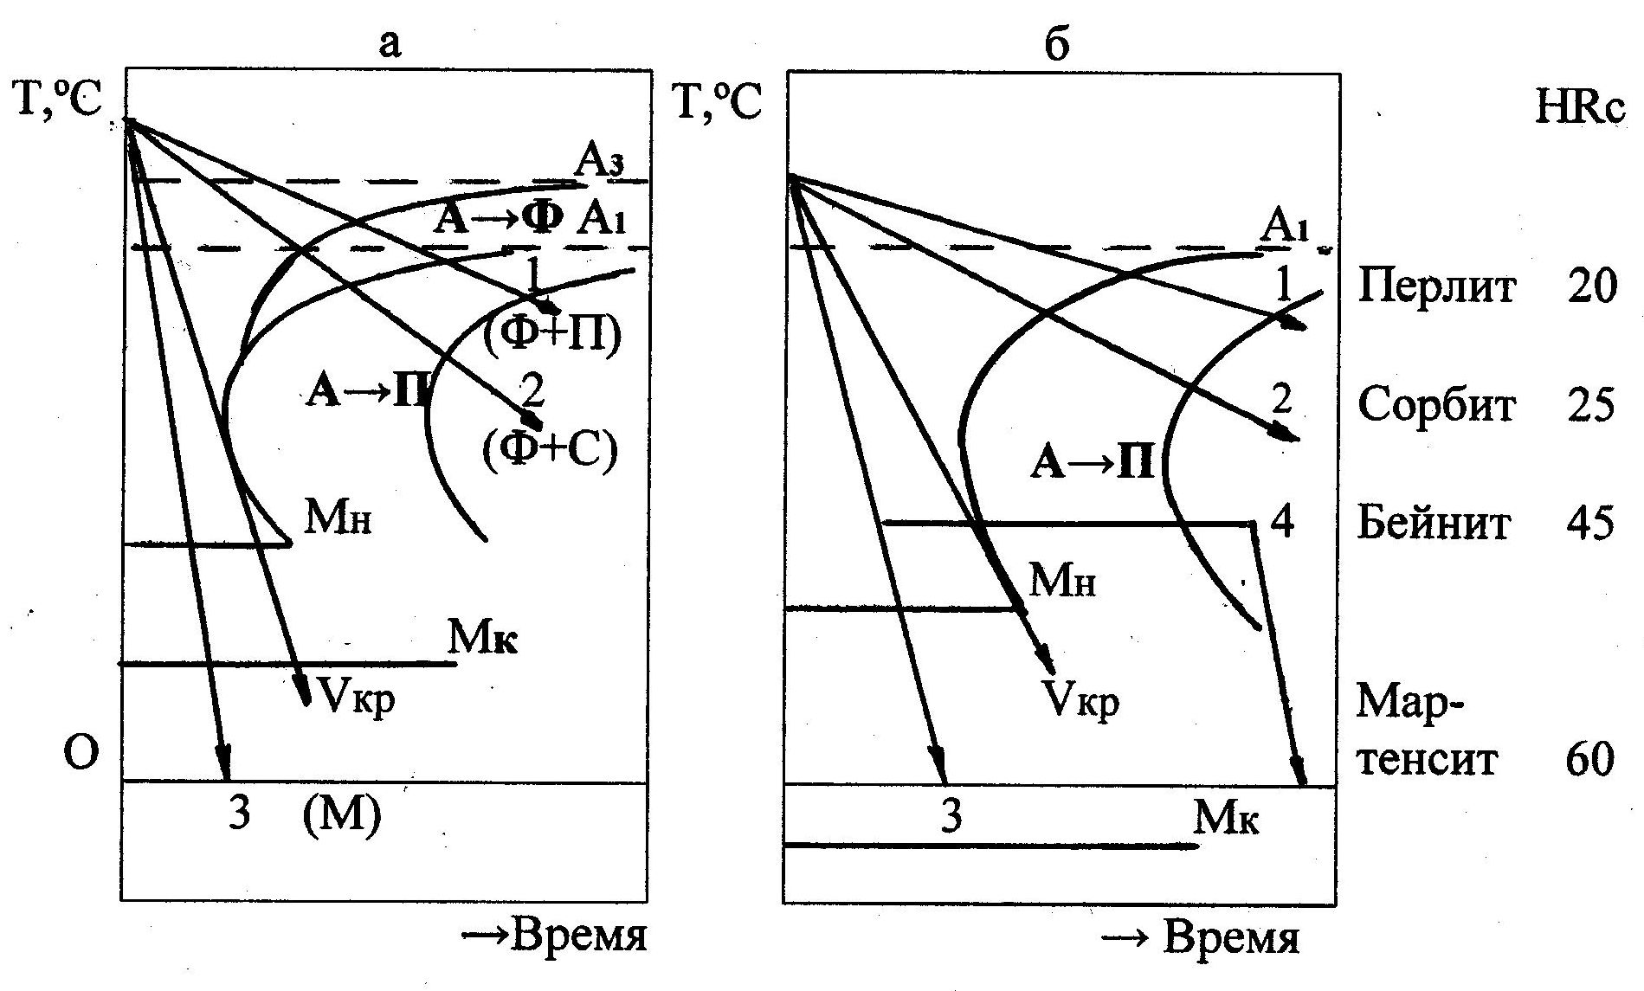
Рис. 6.4. Диаграмма распада переохлажденного аустенита
стали 40 (а) и стали У8 (б). 1 – отжиг; 2 – нормали-
зация; 3 – закалка; 4 – изотермическая закалка

Закалка сталей

Закалка – это вид термической обработки, который заключается в нагреве до температуры, обеспечивающей полную (доэвтектоидные стали) или частичную (заэвтектоидные стали) аустенитизацию, выдержке и охлаждении со скоростью, необходимой для получения мартенситной структуры.
Целью закалки является существенное повышение прочности (твердости), а также, в сочетании с отпуском, повышение ударной вязкости конструкционных сталей, износостойкости и режущих свойств инструментальных сталей.
Стали под закалку нагревают также как при отжиге (рис. 6.2): на 30…50º С выше линии полного аустенитного превращения для конструкционных сталей; на 30…50º С выше температуры эвтектоидного превращения для инструментальных сталей.
При достижении скоростью охлаждения некоторой критической величины (Vкр, рис. 6.4) перемещение углерода в решетке аустенита
становится невозможным, поэтому фазовое превращение происходит бездиффузионным, сдвиговым путем. Продукт такого превращения называется мартенситом.

Перестройка кристаллической решетки из гранецентрированной в объемноцентрированную в локальном месте происходит мгновенно. Углерод при этом остается полностью во вновь образующейся решетке, вызывая её тетрагональное искажение. Поэтому мартенсит, в отличие от феррита, имеет не ОЦК решетку, а объёмноцентрированную тетрагональную, вытянутую вдоль одной из осей.
Скорость охлаждения, при которой наблюдается образование полностью мартенситной структуры, называется критической скоростью закалки (Vкр). Вне зависимости от величины скоростей охлаждения, превышающих Vкр, мартенсит начинает образовываться при одной температуре, называемой температурой начала мартенситного превращения (Мн). Заканчивается мартенситное превращение при температуре конца мартенситного превращения (Мк).
Повышение содержания углерода в стали приводит к смещению интервала мартенситного превращения в область более низких температур. Так из рис. 6.4 видно, что в инструментальной стали, по сравнению с конструкционной, Мн имеет меньшую величину, а Мк оказывается в области отрицательных температур. То есть мартенситное превращение при охлаждении до комнатной температуры не заканчивается, поэтому в структуре инструментальных сталей присутствует остаточный аустенит, для устранения которого часто применяют обработку холодом.
Таким образом, мартенсит углеродистых сталей – это продукт бездиффузионного превращения аустенита, представляющий собой пересыщенный твердый раствор внедрения углерода в α-железе. В силу больших искажений и напряжений кристаллической решетки, по причине сдвигового характера превращения и наличия большого количества углерода, мартенсит является очень прочной (твердой, см. рис. 6.4), но хрупкой фазой.
Охлаждение углеродистых сталей при закалке производят, как правило, в воде. Для повышения охлаждающей способности воды при закалке среднеуглеродистых сталей добавляют в неё 10% NaCl. Инструментальные стали, во избежание коробления или образования трещин, часто подвергают закалке в двух охладителях (сначала инструмент охлаждают в воде, а затем переносят в масло), а также изотермической закалке (закалка на бейнит; 4 на рис. 6.4).
При выборе сталей под закалку необходимо иметь сведения о двух важных характеристиках:
- закаливаемость – способность стали повышать твердость в результате закалки на мартенсит; характеризуется твердостью закаленной стали;
- прокаливаемость – способность стали закаливаться на определенную глубину; характеризуется расстоянием до полумартенситной зоны;
Повышение содержания углерода в составе стали способствует увеличению, как закаливаемости, так и прокаливаемости.

Отпуск закаленной стали

Сталь после закалки обладает высокой хрупкостью. Использовать закаленные детали практически невозможно, поэтому после закалки проводят отпуск.
Отпуск – это повторный нагрев закаленной стали до температур в интервале 150…650º С с последующим охлаждением в воде или на воздухе.
Целью отпуска является повышение пластичности и вязкости закаленной стали при некотором снижении прочности (твердости).
Изменение свойств закаленной стали при отпуске происходит за счет изменения напряженного состояния и распада неравновесной фазы – мартенсита, который в итоге превращается в равновесные фазы – феррит и цементит.
Характер и полнота превращения мартенсита определяет три вида отпуска.
Низкий отпуск (150…250º С) приводит, в основном, к снятию внутренних напряжений. Видимых изменений структура стали после такого отпуска, по сравнению с закалкой, не претерпевает и носит название отпущенный мартенсит. Низкий отпуск применяется для металлорежущего инструмента.
При среднем отпуске (300…500º С) происходит полный распад мартенсита, а также остаточного аустенита с образованием дисперсной феррито-цементитной смеси, называемой троостит отпуска. Пластичность стали возрастает, а прочность понижается, оставаясь на довольно высоком уровне. Средний отпуск применяется для пружин, рессор, деревообрабатывающего инструмента и т.п.
Высокий отпуск (500…650º С) способствует укрупнению фазовых составляющих и формирует структуру, называемую сорбит отпуска. Сталь с такой структурой характеризуется высокой ударной вязкостью. Высокому отпуску подвергаются детали конструкций, работающие при динамических нагрузках.
ЗАДАНИЕ

1. Изучить и освоить теоретическую часть.
2. Познакомиться с видами термической обработки стали.
3. Провести термообработку образцов из стали 40 по различным режимам.
4. Проанализировать влияние скорости охлаждения после высокотемпературного нагрева и температуры отпуска на твердость стали.

